Hettich au salon SICAM 2024 à Pordenone en Italie
Les innovations en matière de ferrures avec des idées créatives pour le segment haut de gamme
Au salon SICAM qui ouvrira ses portes du 15 au 18 octobre, Hettich présentera dans le hall 5, stand A33/B32, toute une panoplie de nouveautés et d’optimisations de produits sous forme d’idées de meubles exceptionnelles pour les univers de l’habitat et du travail contemporains. Le nouveau fleuron des innovations est la ferrure rotative-pivotante FurnSpin unique en son genre qui a déjà été récompensée par le prix Interzum-Award comme « Best of the Best°».

Fidèle à sa devise « It’s all in Hettich », la marque internationale réputée qu’est Hettich souligne son ambition d’offrir aux clients tout ce qui est nécessaire pour avoir du succès. Cela inclut la création de systèmes de ferrures innovants du point de vue de l’utilisateur avec lesquels il est possible de réaliser facilement aussi bien des solutions personnalisées qu’exclusives.

« The Joy of FurnSpin »
L’innovation qu’est la ferrure FurnSpin pour le haut de gamme balaie les anciens modèles de conception et donne un élan créatif au design de meubles. Le « mouvement rotatif translatoire » unique en son genre de la ferrure permet aux meubles de faire tourner totalement leur intérieur vers l’extérieur. Ce mouvement jusque-là impensable des différents éléments d’un meuble donne aux designers et aux fabricants de nouvelles idées pour la conception des meubles et pour l’utilisation de l’espace de rangement dans le secteur du haut de gamme. Les portes ou les abattants ouvert(e)s ne gênent plus maintenant : la majeure partie du corps de meuble peut être déplacée avec une légèreté inouïe. Une rotation élégante suffit pour que le meuble dévoile tout ce qu’il a en lui. Une autre rotation permet de rendre l’intérieur de l’armoire invisible et le meuble présente, à nouveau, des façade fermées. FurnSpin permet ainsi de réaliser des concepts de meubles et d’espaces innovants qui séduisent par leurs performances inattendues dans une qualité de design qui se démarque nettement de la gamme de meubles et d’espaces standard.

Des plateformes systèmes pour un design de meubles haut de gamme
En tant qu’inventeur du principe de la plateforme, l’optimisation des systèmes de tiroirs est pour Hettich une affaire de cœur. Le spécialiste des ferrures a emporté dans ses bagages ses nouveautés les plus importantes pour le système de tiroirs AvanTech YOU permettant de réaliser facilement des mises à niveau dans une gamme de prix plus élevée. L’élément design « AvanTech You Illumination°» confère même désormais aux meubles une signature lumineuse propre. Pour satisfaire les exigences les plus exclusives, Hettich présente son système minimaliste AvoriTech qui, avec son profil de côté de tiroir étroit impeccable de seulement 8 mm, est parfait pour les meubles et les cuisines haut de gamme. Hettich présente, en outre, une nouvelle génération du système de coulisses Actro 5D pour les tiroirs en bois avec un réglage intuitif à 5 niveaux pour un alignement parfait et durable des jeux.
« It‘s all in Hettich » – cette ambition implique également une liberté de conception maximale. Le système de porte coulissante pliante optimisé WingLine L avec de nouvelles propriétés présente toutes les conditions requises pour devenir le petit préféré des designers. Que ce soit dans le salon, la chambre à coucher ou dans la cuisine – WingLine L transforme l’ouverture des armoires en une expérience inoubliable.

Quiconque qui ne pourra pas se rendre au salon SICAM pourra découvrir les concepts de meuble captivants en 3D sur le site Internet de Hettich intitulé « roominspirations » et continuer à réfléchir pour ses propres constructions de meubles.
https://roominspirations.hettich.com
Vous pouvez télécharger les ressources photographiques suivantes sur www.hettich.com, menu «°Presse°» à l’adresse suivante :

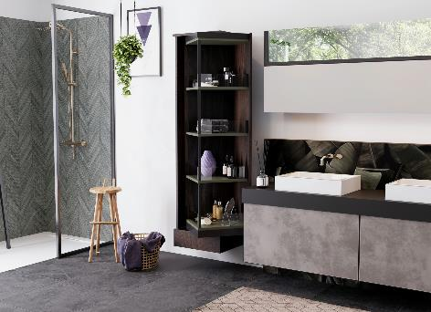
252024_a
FurnSpin, l’innovation sans égal de Hettich : l’élément du meuble passe en un tournemain de l’état fermé à l’état ouvert. C’est la manière entièrement nouvelle de redéfinir l’espace de rangement. Photo : Hettich

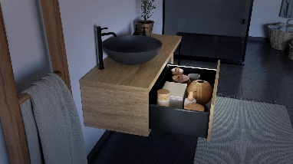
252024_b
Les tiroirs AvanTech YOU éclairés paraissent de très haute qualité et présentent de nombreux avantages pour les utilisateurs. La baguette lumineuse à LED est tout simplement clipsée sur le profil de côté de tiroir et n’a pas besoin de courant pour fonctionner grâce à la batterie disponible. Photo : Hettich

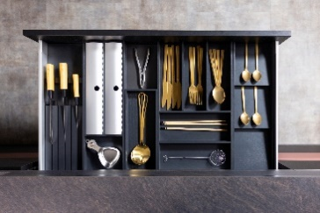
252024_c
Des contours élégants et un design parfait : le système de tiroirs AvoriTech avec son profil de côté de tiroir est idéal pour les meubles haut de gamme. Photo : Hettich

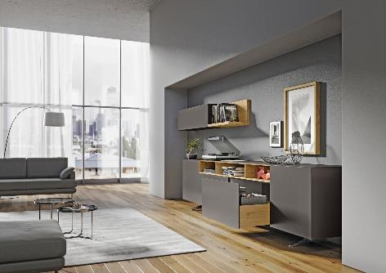
252024_d
Le design des poignées de qualité supérieure pour les façades grand format : la coulisse Actro 5D permet de réaliser très facilement une façade d’apparence parfaite. Photo : Hettich

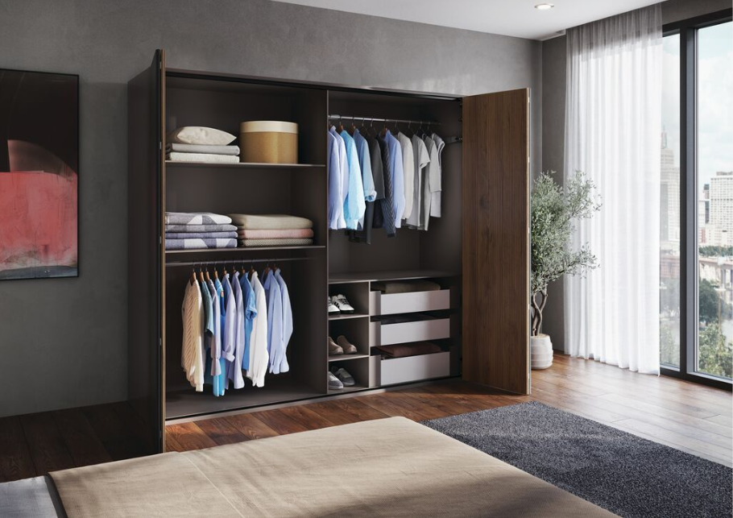
252024_e
La ferrure de porte coulissante pliante WingLine L : la nouvelle génération garantit une plus grande qualité de coulissage et de conception pour les portes d’armoires de toutes dimensions. Photo : Hettich

À propos de Hettich
La société Hettich a été fondée en 1888 et est aujourd’hui l’un des plus grands et des plus connus fabricants de ferrures pour meubles au monde. Le siège social de l’entreprise familiale est situé à Kirchlengern au cœur du pôle de compétitivité de l’industrie du meuble en Westphalie-de-l’Est. Quelque 8600 collaboratrices et collaborateurs travaillent tous ensemble dans plus de 100 pays pour fournir des solutions d’avenir. Avec sa devise « It’s all in Hettich », la marque Hettich offre une vaste gamme de services qui s’oriente systématiquement vers les besoins des clients du monde entier. Une gestion durable du commerce sans nullement négliger les aspects sociaux, sociétaux et écologiques a toujours eu priorité absolue chez Hettich. www.hettich.com

